Projets CSE

Chef de projet : Mikaël Idasiak

Chef de projet technique : Jeff Martins

Membres :

* Kilian O
* Romain Fernandes
* Duchemin Alexandre

1. Modélisation et création de bdd :

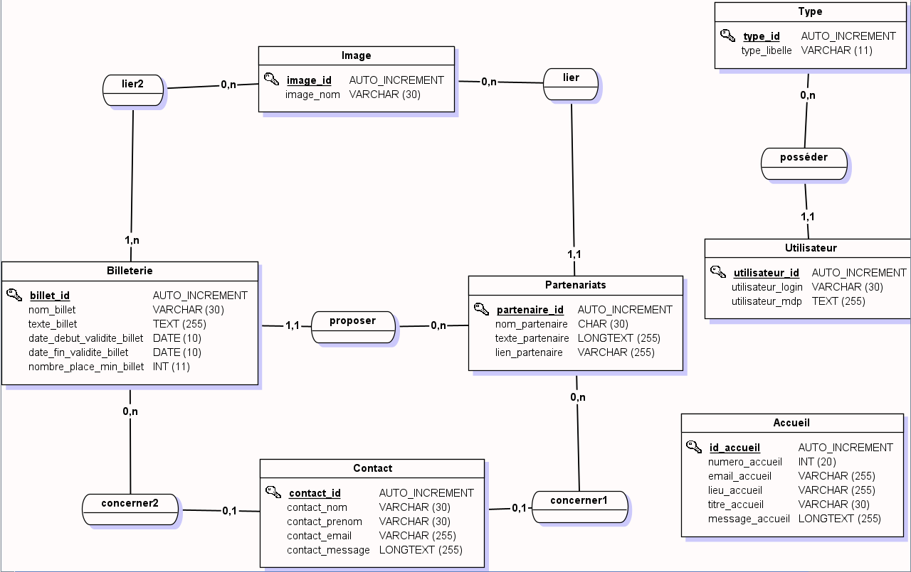

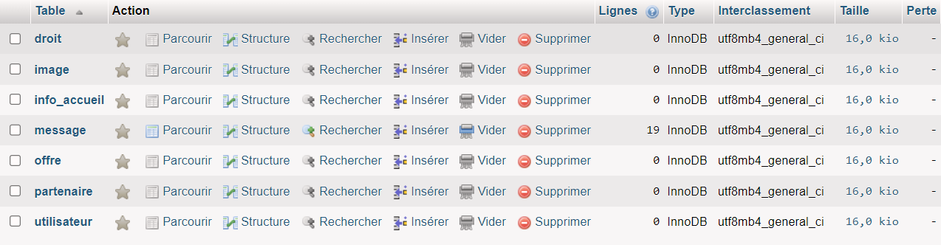

1. Répartition du travail à faire :

Romain : Création maquette, Page accueil front end et back, backoffice accueil.

Kilian : Page billetterie et partenariats, Front end et back, gestion backoffice billeterie et partenariats.

Alexandre : Création de la bdd, Page de contact Front end et back, backoffice Contact

1. GitHub

Création des sprints :